深圳市恒光达科技有限公司
SHENZHEN HGD TECHNOLOGY CO.,LTD.
Tel: +86-755-89741940-864 Fax:+86-755-89741940-809 Mobile: +86-0-15118151790
Email: wei2285675@163.com Web: www.hgd-tech.com
Add: 4th A Floor, 2nd Building, Hepinggang Hi-tech Industrial Park, Bantian, Buji, Shenzhen China

深圳市恒光达科技有限公司
地址：深圳市布吉坂田禾坪岗高科技工业园2栋4楼
电话：0755-89741940-864 传真：0755-89741940-809
e-mail:wei2285675@163.com QQ:1020984010

- 公司简介
深圳市恒光达科技有限公司
- 1企业概况
企 业 名 称： 深圳市恒光达科技有限公司
地 址：深圳市布吉坂田禾坪岗高科技工业园2栋4楼
网 址： www.hgd-tech.com 百度搜索：深圳市恒光达科技有限公司
所有制类别： 有限责任公司
注 册 资 金： 50万元人民币
企 业 简 历:
深圳市恒光达科技有限公司（Shenzhen HGD Technology Co., Ltd.）是专业从事研发、生产、销售无线LED显示屏、LED显示屏显示控制方案、无线通讯产品、光电材料应用产品的民营高科技企业。是“中国光学光电子行业协会发光二极管显示屏分
深圳市恒光达科技有限公司
SHENZHEN HGD TECHNOLOGY CO.,LTD.
Tel: +86-755-89741940-864 Fax:+86-755-89741940-809 Mobile: +86-0-15118151790
Email: wei2285675@163.com Web: www.hgd-tech.com
Add: 4th A Floor, 2nd Building, Hepinggang Hi-tech Industrial Park, Bantian, Buji, Shenzhen China
会”的会员单位，专门为LED显示屏客户提供专业的产品、技术解决方案和服务。
公司拥有一支专业、稳定、高素质的研发队伍，主要核心技术人员和管理者，都具备多年的LED行业工作经验。公司本着以技术求发展，以质量求生存的宗旨，通过不懈的努力，为广大客户提供一流技术和产品，建立长期的合作关系，共同发展，共建美好未来。
经过多年的实践经验积累，结合LED电子显示屏行业的市场发展情况，公司自主研发、生产的无线LED电子显示屏信息传输控制系统及信息发布系统软件，已通过专家认证，并成熟的应用在LED显示屏及相关项目上，性能优异，质量稳定。针对LED行业用户，我们的产品和服务更加专业，定位更加明确，更加贴近用户的实际应用需求。
凭借人才、技术、管理的优势，本着“技术为本、踏实创新，客户至上、服务至上”的企业精神，紧跟LED显示屏行业的发展潮流，我们将努力进取，为广大用户提供品质精良、服务完善的产品及解决方案。
深圳市恒光达科技有限公司
电话:0755-89741940-864
传真:0755-89741940-809
联系人: 韦潇 手机:15118151790
经营目标:开创新世纪、亮化地球村
经营方针: 转变经营观念、强化服务意识、提供优质服务、增强企业实力。

LED出租车车载显示屏
- 车载屏的分类：
- 按通讯方式分：有线串口通讯 无线GSM/GPRS/GPS通讯 红外遥控通讯
- 按安装的方式分：车顶防水车载屏 车内后窗半户外车载屏
- 按边框的材质分：黑色合金边框车载屏 白色铁质冲压边框车载屏 白色塑胶边框防水车载屏
- 按灯的大小分：F4.8半户外单黄单红车载屏 F3.75的灯F4.8的单元板半户外单黄车载屏 F5.0半户外单红单黄双色车载屏（其中还有高矮支架之分）
- 车载屏的结构构成
车载屏屏体的主题结构：显示部分+控制系统+边框脚架后盖+车载电源（ 12V转5V ）
其中还有一些外延构件，主要根据屏的种类而定。
三．有线车载屏产品特点：
1、系统设计先进合理，性价比高，显示效果稳定，安装维护方便。
2、全天候工作：完全适应各种环境，高亮度、防雷、抗震整体性强、性价比高。
3、显示方式：左右移动、上下移动、左拉幕、右拉幕、中开合、闪烁、即显等多种方式。
4、使用节目编辑播放软件，可通过鼠标编辑、增加、删除和修改文字、图形、图像等信息。编排的内容存于控制卡，信息播放按节目表自动循环显示。
5、发光亮度强：在可视距离内，阳光直射屏幕表面时，显示内容仍清晰可见。
6、预留接口：可与具备GPS调度监控系统设备的车辆连接，充分利用原有设备资源。
7、载体信息多元化。内存99个广告地址单元，每个单元可存储显示128个汉字信息。
缺点：1.编辑信息麻烦，需要熟练的过程。因为每条文字信息前都需加一些字符，这些字符是信息的地址码、滚动方式码、移动速度
控制码、显示方式控制码等对屏幕的控制码，所以使用需要熟练的记忆过程。2. 信息逐个排队发送，速度慢；发送费用固定（0.1元/条）
四．无线车载屏产品的功能特点
1．广告功能
广告是信息服务的一种形式。无线电子屏的出现为深度拓展广告市场、充分展示企业要素提供了可能。它具有安置方便（随意移动）、投资省（零布线工程投入）、信息容量大（同一载体做多条广告）、高效快捷（无论车辆媒体在哪，无论数量多少，若干秒钟时间内信息即可发送完毕）、载体利用率高（广告变更人力、物力成本近乎为零）、夜视性好的优势，是传统有线屏幕无法比拟的。

2.预警报警的功能
出租车广告屏增设了预警求救功能，当遇到意外抢劫事件时，司机启动报警开关，屏幕即刻中断广告，暴闪“SOS紧急求救”等信息。为司机的安全提供保护屏障。

五．LED显示屏的应用
作为一种新的信息载体，LED显示屏具有广阔的市场和用途，可广泛用于政府、气象、商业、交通、金融、餐饮、娱乐、影院、地产、旅游、医药、文艺、体育、运输等部门和行业。
交通领域的应用
出租车是城市的大众交通工具，它每天运送大量乘客。对于大中城市，出租总量在几千台到几万台，每天运送乘客达上百万人次。因此，这是一个人员高度集中的地方，LED显示屏在这里大有市场，移动通讯可以利用它做商业广告、播报新闻、预报天气、预报影视、股市行情、体育彩票、福利彩票、足球彩票、站点介绍、服务介绍等，
此项服务既可收到服务费，又可收取广告费，可谓一举两得。
市 场 应 用
1）、产 品 优 势
智能化电子显示屏做为一种全新的信息媒体，同传统的LED显示屏不同的是，它可以存储大量的文字信息，通过内置微处理器来控制文字、字体的显示方式，定时显示功能等。摆脱传统电子屏"线"的束缚，使其应用更加市场化，其"流动"显示的特点，更为广告界所推崇，是一种全新的媒体。
2）、市 场 的 适 用 性 分 析
a、电子报刊-新闻性、即时性
屏幕的信息存储容+量极大，可把每天的新闻报道、政策法规、公众信息（如气象信息）、城市文化、文化教育等信息通过电子屏传递给公众，其公益性尤为突出，是政府的喉舌，城市文明的窗口。
b、流动性、公益性
该产品与传统的有线屏相比，最大的优势和区别在于可流动中接收、存储、显示信息，其设置范围不受地域限制，可为媒体的投资方节约大量开支。如交通管理方面：可在交通路口、公路沿线设置电子屏，提供路况信息、交通法规、公共道德方面的宣传；在公交车上可为乘客提供到站信息、公众信息、广告宣传等，可谓"坐公交车，知
天下事"。公交系统是一个城市的"窗口"、城市的"名片"，通过电子化的窗口宣传、美化城市，不失为一好的举措。
c、操作简便，使用多样化
该电子显示屏用计算机将信息输入屏中；也可通过远程遥控方式输入信息；还可通过手机短信形式输入信息。其信息输入的多样化给使用者带来极大的方便。
3）、市 场 分 析
这种新型媒体因其即时性、灵活性、移动性、大容量的新颖特点，深受用户青睐。商品经济环境下，商业广告运作最看重"受众 "和"注意力"。可以这样讲，一种注意力经济的要求催生了这种产品的诞生。受众群体集中，无线LED电子显示屏可以使乘客及时获得重要的乘车信息、线路信息等，另外广告效应突出，一个城市公交车仍是公众主要选择的交通工具，每天乘坐的旅客达百万之多。它所乘载的人群数量是庞大的，车上十几分钟的"乘闲时间"闲逸枯燥，如果面前有流动溢彩的显示屏为其播报新闻、体娱、气象、广告信息等，这种摆在面前主动"填鸭式"的阅读媒体和花钱买报纸被动寻着看的媒体相比，其受欢迎的程度不言而喻。
a、提升城市形象
这一点在"市场适用分析"中已提到。
b、受众面广，市场潜力巨大
产品一旦大面积推广上市，这种拥有庞大读者群体且广告费用低廉的媒体定会吸引众多企业、工商、广告客户的关注。政府各部门亦可用其对市民进行公益方面的宣传。广告客户对象如：
各类消费品企业：日用品、食品、服装、保健品、医药、化妆品、饮料酒类等；超市、 商场、酒楼、餐饮业、娱乐业、服务业、中介 服务机构等；电影院、文艺演出、新片预告、体育赛事等；房产促销、楼盘推介旅游景点介绍等；求购、求租、产品转让、物流信息、中介服务、招工、求工等；普法知识、法律求助、求学、招生等；公益方面，文明公约、彩市信息、股市信息、气象预报、时间提示等……极广泛的市场需求。
4）、产 品 应 用
a、市 场 的 进 入 和 启 动
新型媒体要被各界认知，首要的是人要走出去，宣传搞上去。首先利用电子屏自身宣传，让人们感受这种媒体的新颖，便利，也可通过报纸、电视、广播进行宣传，或者印发传单，由广告推销员下发各企业、用户，形成轰动效应，突出宣传电子屏的特点和影响面及价格优势同时广告公司组成班子，全面负责产品的推广，内容编辑，广告招商，市场信息反馈，客户开发，使其开始运作就有序、规范、高效。
b、广 告 形 式
广告形式灵活多样，客户可以选择一天、几天、或几周的播发时长，根据每条广告的特点、要求、收费情况，遥控设定显示速度、定格时间长短、播出时长。可以在某一条公交线路上打广告，更可在全线上打广告。一条广告信息可无限期地保存和显示，除非你要删除它。
所以，这个项目的投资是 风险小，见效快，收益高，如果运营得当，收益会更高。
六.出租车载显示屏方案介绍
1、型号：HGD-CZ出租车载显示屏
功能特点：
1、尺寸：(长)800mm*（高）120mm*（厚）43mm
2、LED部分：128*16点，固定可以显示1行8字，半户外F4.8单黄色/单红恒流8扫单元板组成
灯株是用F3.75的9mil灯组成 ,字体大小96mm*96mm
3、可显示时间、带报警按钮，带光敏电阻（可以亮度调节）
内部可储存99条信息，每条120个汉字
4、移动方式：字体可多方位滚动显示
5、外框颜色：黑色外框
6、传输方式：有线、红外遥控器、GSM无线传输、GPRS无线传输、GPS无线传输
7、适合环境：室内、出租车挡风玻璃下面
8、外接电源：12V电压，内置超薄电源，最大功率40W
2、显示屏主要元器件
行驱动IC：飞利浦公司生产的74HC595；
列驱动IC：台湾MAODA生产的4953；
电源：台湾明纬公司生产的LED专用开关电源；
主控制芯片：美国XILINX公司生产FPGA；
发光管芯：台湾光磊；
控制系统：HGD系统。

3、技术参数
LED灯管组成
（1）结构示意图
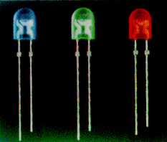 |  | 结构说明：每个像素点内采用1纯红，共1颗LED发光管。
（2）专业分析
序号 | 分析项目 | 专业分析内容
1 | 配色分析 | 为使配色达到最佳的白平衡效果，配色对LED 发光的亮度有严格要求.
2 | 序 号 | 项 目 | 中心波长 | 亮 度
2 | 1 | 纯红LED | 620nm-625nm | 25mcd

指 标 项 目 | 参 数 | 备 注
外型尺寸 | 800 * 120 * 43mm  不含电源后盖
视域尺寸 | 768* 96mm
点阵 | 128 * 16
象素直径 | 4．8mm
色素构成 | Y(黄)、R（红）
点间距 | 6mm
亮度类型 | 半户外
信息移动方式 | 左移 上移等 | 可设计多种显示方式
信息移动快慢及停顿时间 | 10级设定
信息存储条数 | 99条
单条信息最大长度 | 120个汉字
通讯接口 | RS-232
通讯接口速率 | 9600bps
通讯接口方式 | 8-N-1
电源电压 | DC 9V-35V | 大于36V 显示屏会烧坏
电源功耗 | 关显：0.5W 正常显示：30-40W | 最大功耗40W
安装结构 | 滑道结构

4、显示屏报价

物货名称 | 规格型号 | 单位 | 单价 | 数量 | 小计（元）
GSM无线LED车载显示屏 | 16*128 | 套 | 1200 | 1 | 1200
整屏 | 安装配件，单元板，电源，GSM系统，
安装调试费  运费 | 不包安装
工程总报价：1200元
备注： 1.以上价格不含税，，不含运费。
2.款到7个工作日内发货

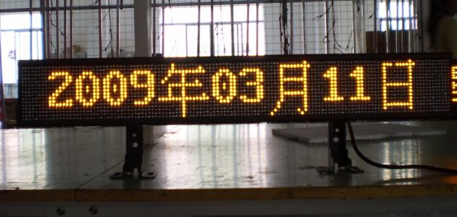
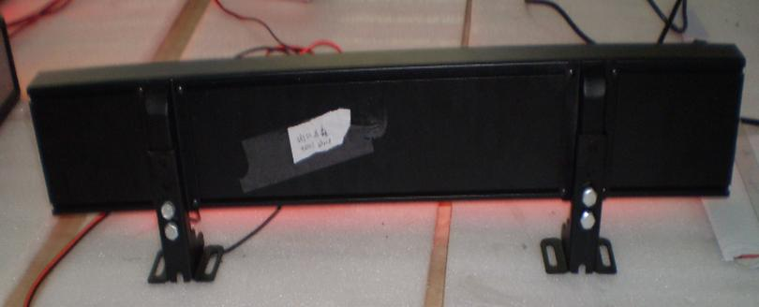
七.出租车载显示屏GSM/GPRS系统介绍
网络型无线LED电子屏的比较优势
网络型无线电子显示屏作为一种全新的信息媒体，一经面世，便被广泛的社会团体所关注。同传统的有线LED显示屏不同的是，它可以远距离无线接收、存储、显示大量的文字信息，通过内置微处理器控制文字、字体的显示方式，定时显示功能等。它彻底摆脱了传统电子屏“有线联机”的束缚，使其应用更加市场化、广域化。其“流动”显示的特点，更为广告界所推崇，是一种全新的媒体。
传统LED电子屏，是通过有线的方式获得信息。而有线的方式（距离限制在200米内）束缚了屏幕的大范围应用，即使利用专线网络与其相联，带来的庞大的工程开销是投资人难以承受的。如果在公路沿线、广场、大厦、交通路口、动态载体等多场所、多地域设置屏幕，并要求同时即时获得信息，有线屏幕的采用从经济角度讲是不可行的。21世纪是信息高度膨胀的时代，信息给人类带来的巨大利益和效益不胜枚举。作为信息显示终端的电子屏幕的大范围应用，无论从经济性、实效性、便捷性角度讲，无线技术的应用是其唯一的出路。
GSM/GPRS无线网络传输技术具有信息传输快、准确度高、服务面广、网络成熟完善、无线遥控的特点，并实现了城镇区域的无缝覆盖，为信息化终端产品的应用提供了极其广阔的市场前景。
GSM手机短信方式，它适用于传输小容量文字信息。对于大容量的文字信息、图形信息、动态图象信息则必须采用无线GPRS网络技术，它具有网络稳定、信息传输快、准确度高，费用低廉的特点。传输速率可达40kbp/s, 最高可达114kbp/s，并实现了城市区域的无缝覆盖。交通信息化管理、公路信息化管理、铁路信息化管理、广告业、企事业、等一切需要信息交流的领域，都将因其GPRS无线技术产品的应用得到质的飞跃。

信息传输方式
- 手机发送：在屏幕媒体数量少，更换信息不频繁的情况下使用。见图示：
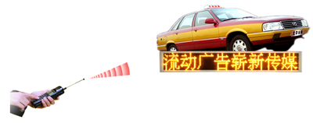

- 利用公司提供的短信息群发器，配备短信屏软件发送。见图示：
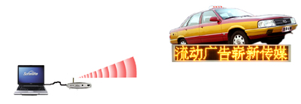

优点： 编辑界面人性化。只要输入文字信息，通过窗口提示，选择对屏幕的各种控制模式，即可完成对屏幕的操控。由于短信单条信息字符的限制，长语句信息需要分包发送，采用华翰的软件可自动分包发送，终端屏幕可自动合包拼接成完整的语句。
缺点： 信息逐个排队发送，速度慢；发送费用固定（0.1元/条）.
- 由移动运营商专门提供的企业网页，在网上发送方式 。见图示：
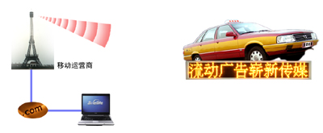

优点： 群发送速度快；费用可议定（由于终端数量多，使用频率高，相当于集团消费）。
缺点： 编辑信息麻烦，需要熟练的过程。因为每条文字信息前都需加一些字符，这些字符是信息的地址码、滚动方式码、移动速度控制码、显示方式控制码等对屏幕的控制码，所以使用需要熟练的记忆过程。
- 与GPS/GPRS车载监控终端连接使用
优点： 可降低屏幕终端的单项投资费用。利用车载终端的GPRS通讯系统和屏幕的连接，实现信息的无线传输。中心平台加装信息软件，可实现信息编辑、发送的简易化、快速化。

运作流程及资费成本
- 每个屏幕都要放入一张SIM卡。可选择联通G网卡或移动的。
- 因作广告需要大量的发送信息，所以你是个大的消费（短信）客户，你就有资本去到联通或移动的大客户服务部门谈打折事亦，也有可能搞到月租费很低的单向收费SIM卡。移动一般可打到8折；联通可打到7折。按此计算1000个屏幕一条广告信息的发送成本为70-80元（无论某条广告做多少天，该广告只发一次，存储在屏幕内，除非你删除它或发新信息覆盖它）。
- 当您和某运营商谈好后，联通或移动公司会在自己的网站上为你的企业开个专属网页。您在办公室登陆该专属自己的网页，就可以编辑、群发广告信息了。

GSM无线模块简单操作概述
无线信息屏信息编辑格式
一、一般信息格式
*HG6 | 两位信息序号 | 显示方式 | 移动速度 | 停留时间 | 连接符 | 信息

*HG6：固定识别码。(*HF6也可以作为识别码,*HF6带有反馈信息,*HG6不带反馈信息)
序号：信息在屏幕上的两位数编号，不足两位在序号前加0，序号范围取02—99，序号超出这个范围的信息将被丢弃。（备注：自动收到的气象信息序号自动固定为00，要删除气象信息时，删除的序号为00即可；）
显示方式：文字在屏幕上出现的方式，取1---9。
显示方式 | 固定 | 闪烁 | 左移 | 中开 | 左覆 | 右覆 | 中合 | 上移 | 下移
代码 | 1 | 2 | 3 | 4 | 5 | 6 | 7 | 8 | 9
移动速度：文字在屏幕上移动速度，取1---9，数字越大越慢。
停留时间：文字在屏幕上的停留时间，取1---9，数字越大越慢。
连接符：如果信息很长，需分段发送，连接符的功能是使分段的信息能连接起来，分段的信息用相同的序号，上半段信息的连接符为1，中半段的连接符为2，下半段的连接符为3，如果信息很短，不需分段，连接符为1。
信息：信息的长度不能大于180个字符，由于短信使用双字节编码，故半角符号与全角符号一样，同视为一个字符，分段发送时，每一段的长度小于60个字符，半角字符最好转为全角。标准短信长度为70个汉字，无线信息屏有10个控制码，所以每次只允许发送60个字符以下的信息。
例如：发送信息“你好！”，显示方式为固定，速度为2，停留时间为2，序号为8到屏幕，信息格式为
*HG6081221你好！
二、特殊操作指令信息格式
特殊用途信息格式符合一般信息的格式，但是要11位控制码。
删除信息 | *HG6 | 00 | Q | 两位开始序号 | 两位结束序号 | 任意1字符
屏蔽信息 | *HG6 | 00 | H | 两位开始序号 | 两位结束序号 | 任意1字符
恢复显示 | *HG6 | 00 | S | 两位开始序号 | 两位结束序号 | 任意1字符
显示屏参数设定 | *HG6 | 00 | C | H00—08（显示屏高度点数除以16） | L000——256（显示屏宽度点数除以8） | 1（OE使能信号）1（保留）1时间显示设置（1显示，2不显示）#任意1汉字
时间设置 | *HG6 | 00 | T | 年月日星期时分（如:2006101940920) | # | 任意1汉字
时间信息显示参数设置 | *HG6 | 00 | F | # | 1（显示方式1-9）1（移动速度1-9）1（停留时间1-9） | #任意1汉字
自动发送号码设定 | *HG6 | 00 | M | # | 自动接收号码（比如01211） | #任意1汉字
删除信息：只发送一条短信，就能删除用户定义的开始和结束序号范围内的信息，例如要将01、02、03序号的信息删除，发送的信息为：*HG600Q0103任意1汉字。
屏蔽信息：屏蔽屏幕上指定范围内的信息，使其不显示，但是信息还保留在屏幕上，不删除，该操作只需发送一条短信。例如要将04、05、06序号信息屏蔽，发送的信息为：*HG600H0406任意1汉字。
恢复显示：使屏蔽的信息重新显示，该操作只需发送一条短信。例如要将04、05、06序号信息恢复显示，发送的信息为：*HG600S0406任意1汉字。

显示屏参数设定：根据所控制显屏规格设定，该操作只需发送一条短信，例如当前显示屏高为32点，宽为128点，使能信号OE为高电平有效，要求显示时间，则发送的显示屏参数设定信息为：*HG600CH02L016211#任意1汉字。
说明：H后的02是显示屏高度点数32除以16所得，该参数占两位，不足两位前补0，最大值为08 ，L后的016是显示屏宽度点数128除以8所得，该参数占三位，不足三位前补0，最大值为128；2是OE使能设置，1为低电平有效，2为高电平有效；第二个1固定为1；第星期二，早上9点30分，则发送的设定信息为：*HG600T2006101940930#任意1汉字。三个1是是否显示时间设置，为1时显示时间，为2时不显示。

当前时间设定：设置显示屏上的时间，该操作只需发送一条短信，例如想将当前时间设定为2006年5月9日，

时间信息和气象信息显示参数设置：为时间信息和气象信息设置显示方式，移动速度，停留时间。如一经设定，每次自动接收的气象信息都以此参数控制显示效果，例如要求自动接收气象信息以左移显示，移动速度为1，停留时间为5设置为：*HG600F#315#任意1汉字。

自动接收号码设置：根据用户所定制信息发送平台，设置自动发送号码，比如自动发送平台号码为01211，则设置为：*HG600M#01211#任意1汉字。

提示：以上操作中所使用字符、数字、字母均为ASCII码，即半角字符。屏蔽信息和恢复信息的操作，是为控制广告显示而设置的，可以灵活应用于其他方面；控制符Q，H，S，C，H，L这些字母没有大小之分；设定时间时，所输入的时间一定是有效的时间，否刚当作无效处理。

GPRS无线模块简单操作概述
GPRS无线LED信息群发系统平台使用说明书
第一节 进入发布系统平台
1.1软件运行环境
操作系统： 2000/NT/XP/2003，能连接Internet
硬件要求：
CPU：奔腾1G以上
内存：128M
显示系统：256显示模式以上，1024*768以上分辨率
1.2 发布平台的进入
1. 打开系统自带IE浏览器
2. 在工具栏中点击【工具】→【Internet 选项】→【安全】→【自定义级别】全部启用安全设置里面的前五项，最后点确定退出。
设置界面如下图：
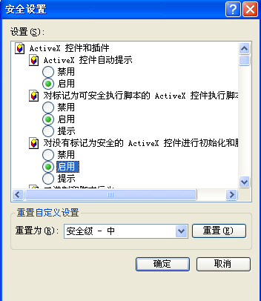

3. 设置好IE后，在IE地址栏内输入:
http://www.hgdled.com/led16X128/Index.aspx 回车即可进入发布平台界面，第一次进入平台后Internet选项就可以恢复默认了。

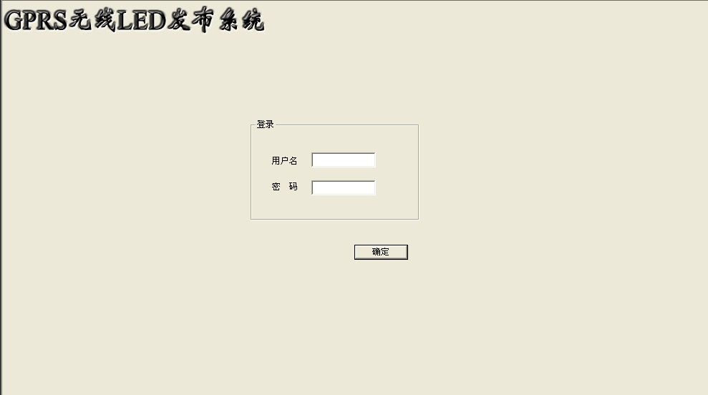

4. 进入发布系统平台后，回车以激活控键，在下图中所示的对话框输入用户名和密码，点确定进入信息发布界面（用户名及密码详见附件）

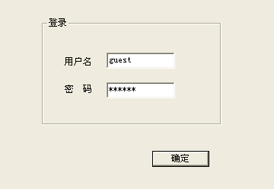

第二节 信息发布界面的使用
2.1 终端编号管理
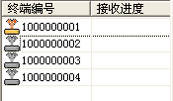
终端编号图标颜色发亮，表示终端在线
终端编号图标颜色变灰，表示终端断开线
2.2 发送节目列表管理
（1） 当每个终端使用不同的发送节目列表时：单击选中你要添加节目列表的终端，然后在终端编号右边添加对应的终端发送节目列表。如下图所示：
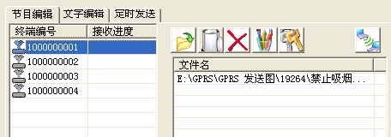
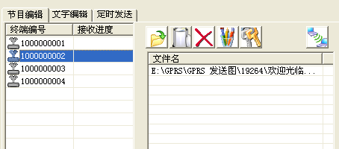
（2） 当全部终端使用单一节目发送列表时：选中发送属性中所有选中终端使用单一文件列表选项，在出现的对话框中点确定即可。如下图所示：
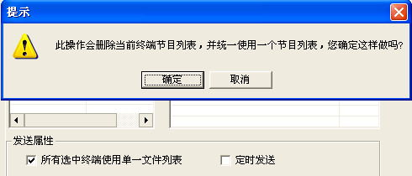
此时你所有的终端都可以发送同一节目文件了
2.2 用户节目列表管理
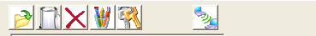
添加文件
删除所有文件
删除选中文件
新建图片
修改密码
发送节目

当添加好节目后，在下方可以选择每个节目的运行方式，如下图所示：
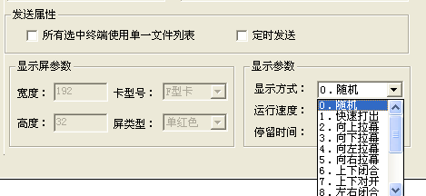

2.3 文字编辑功能
当点击点击【文字编辑】时有出现如下的界面：
上述工具跟OFFICE办公软件使用类似，使用方便。在下图编辑框中用户可以使用熟悉的输入法输入文字内容。
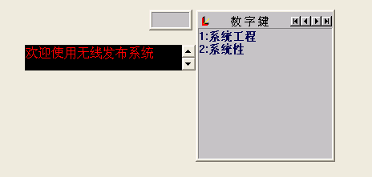

2.4 定时发送功能
点击【定时发送】按键会弹出如下界面：
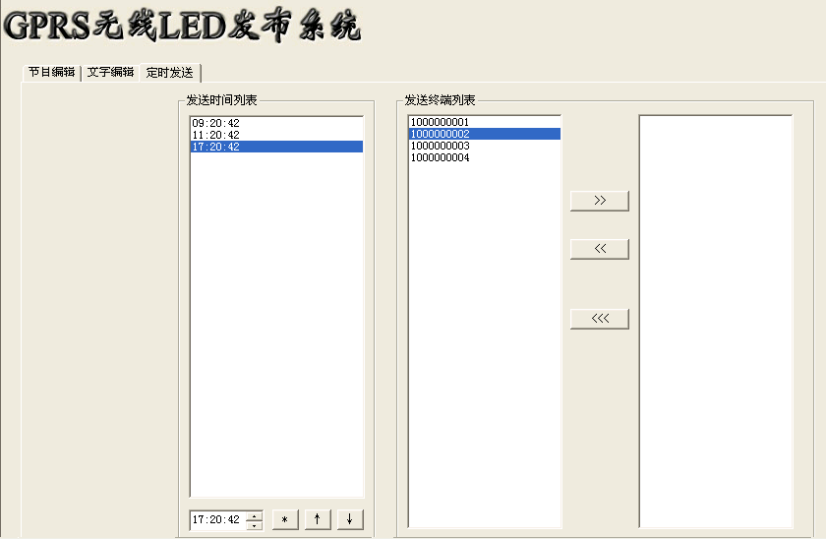

使用定时发送时首先在界面底部添加发送时间列表：
（1） 当需要修改或添加定时时间时，点击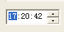选中需要修改的时间，然后点击修改时间，点击确定修改。然后点击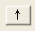添加到发送时间列表中去。若需要删除发送时间列表则选中发送时间列表后点击删除所选时间列表。

（2） 添加完发送时间列表后，就可以选择每个时间列表所需要更新数据的终端编号。首先选中发送时间，然后选择需要更新数据的终端编号，点增加终端编号，删除终端编号，清空终端编号。如下图所示：
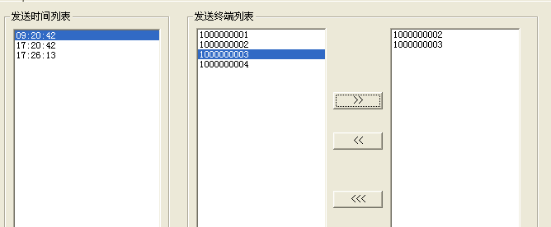

编辑好定时发送各终端以后，点击【节目编辑】回到节目编辑窗口。点击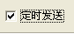完成定时发送功能。

深圳市光达科技有限公司
韦潇
手机：15118151790
电话：0755-89741940-864
公司网站： www.hgd-tech.com
联系：QQ: 1020984010
电子邮箱：wei2285675@163.com

